Pretest Kemampuan Spasial MeowMath Kelas VI - Revisi
  - Paket A — Kelas VI
Nama / kode peserta | ______________________________________________
Kelas | ____________________
Sasaran | Murid Kelas VI / Fase C

Petunjuk
- Baca satu soal, lalu amati gambarnya dengan tenang.
- Pilih satu jawaban yang paling tepat.
- Silang huruf A, B, C, atau D langsung pada pilihan jawaban.
- Tidak perlu terburu-buru. Kamu boleh membuat coretan kecil di kertas soal.

1. Bangunan dari depan
Mio menyusun tiga kubus seperti pada gambar. Jika Mio melihat bangunan itu dari depan, gambar manakah yang akan ia lihat?
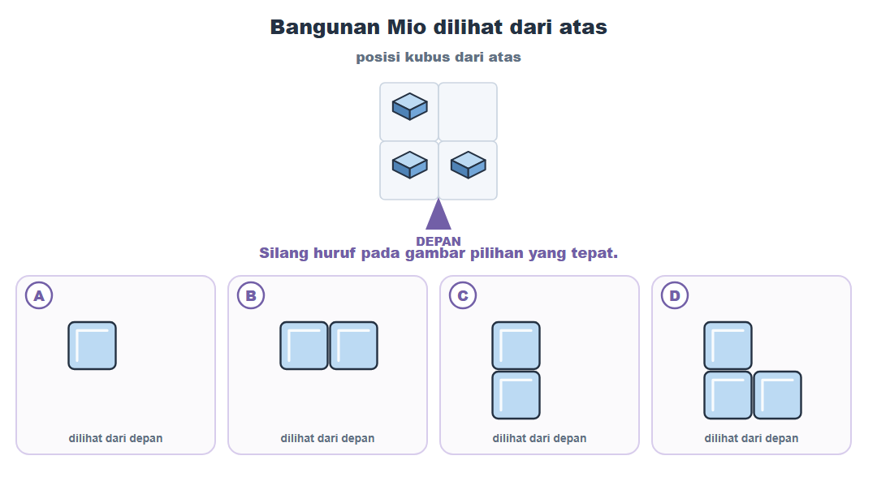

2. Menaruh tiga kubus
Mio ingin menaruh tiga kubus: satu di kiri belakang, satu di kiri depan, dan satu di kanan depan. Gambar dari atas manakah yang sesuai?
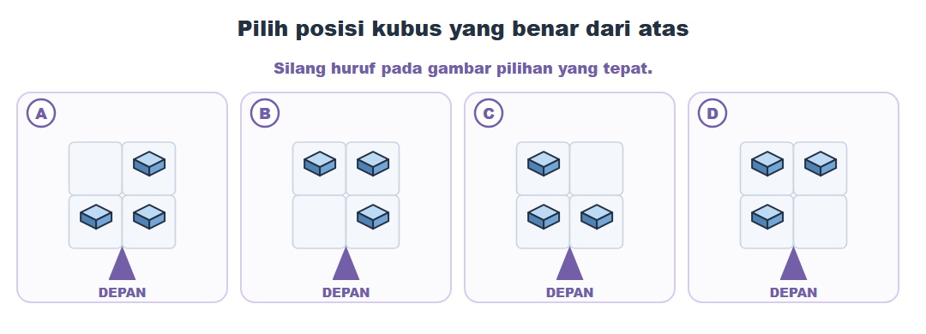

3. Menara kanan
Mio membuat dua kubus berdampingan. Lalu ia menaruh satu kubus tepat di atas kubus sebelah kanan. Jika dilihat dari depan, gambar manakah yang benar?
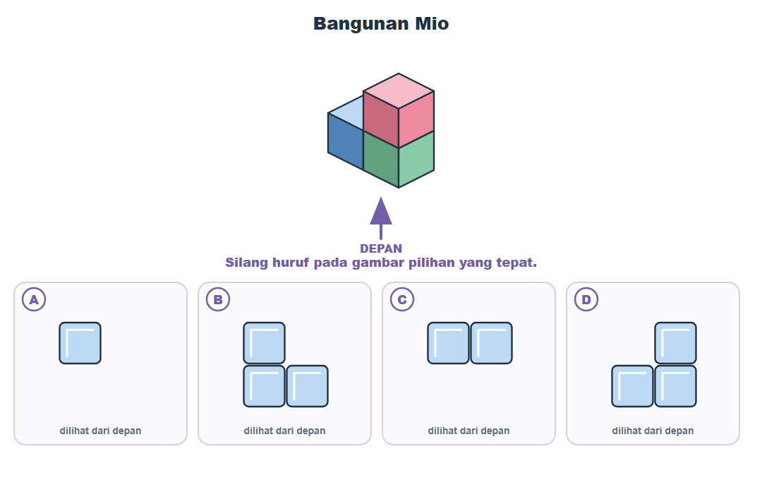

4. Bintang yang berputar
Bintang berada di sisi depan kotak Mio. Ikuti arah panah pada gambar. Setelah kotak diputar seperempat putaran, bintang berada di sisi mana?
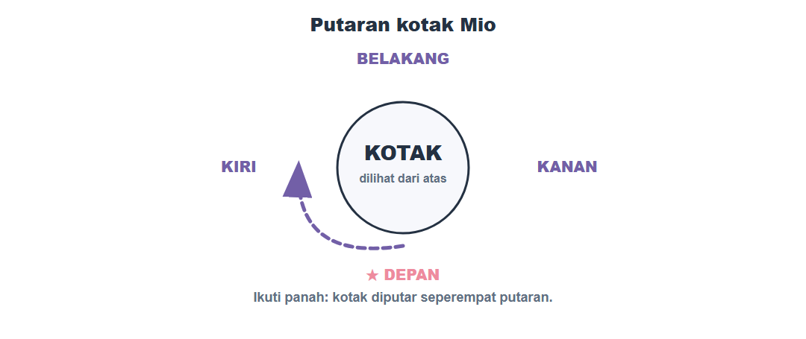
○ A. sisi kanan
○ B. sisi belakang
○ C. sisi kiri
○ D. sisi depan

5. Kubus merah dan biru
Kubus merah berada di sebelah kiri kubus biru. Mio memutar susunan itu setengah putaran mengikuti panah. Sekarang kubus merah berada di mana terhadap kubus biru?
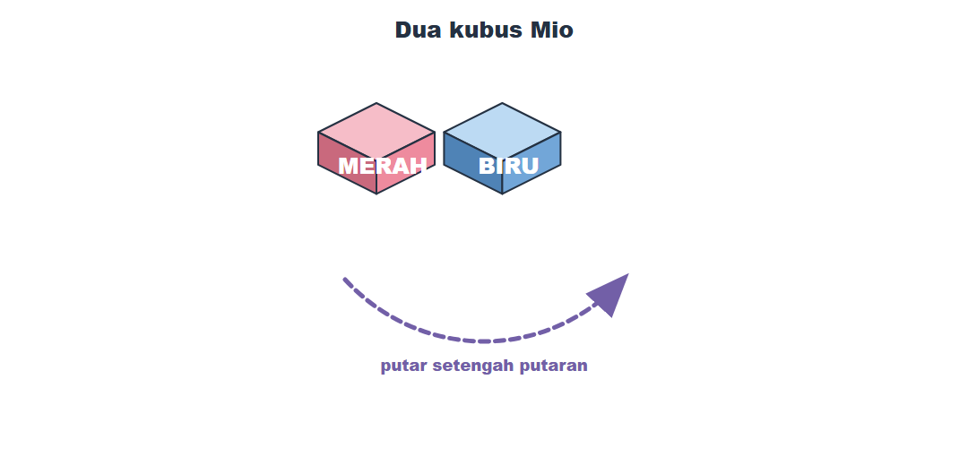
○ A. di sebelah kiri kubus biru
○ B. di sebelah kanan kubus biru
○ C. di depan kubus biru
○ D. di belakang kubus biru

6. Bentuk L setelah diputar
Susunan kubus pada gambar dilihat dari atas. Mio memutarnya setengah putaran. Pilih gambar susunan yang benar setelah diputar.
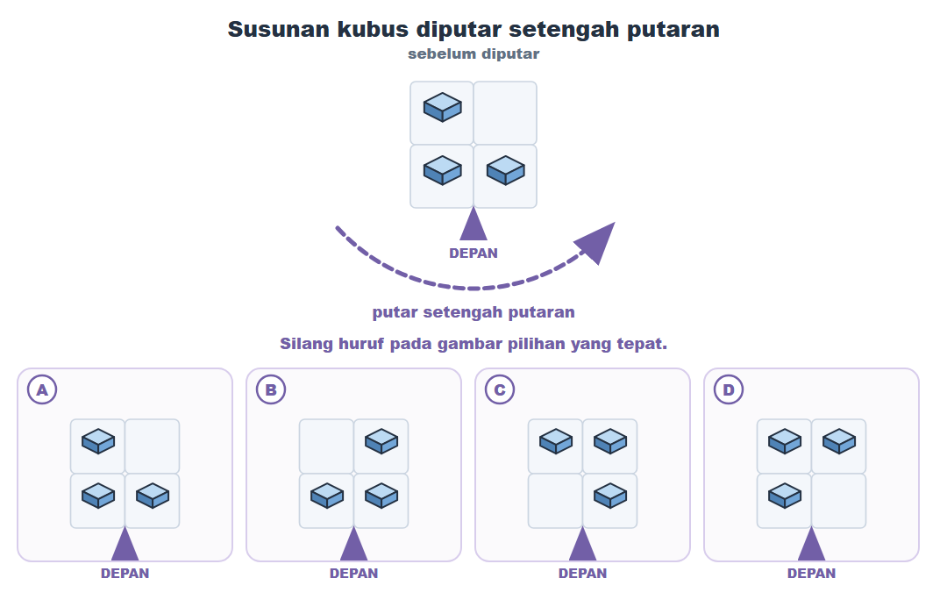

7. Menara kecil
Mio menyusun dua kubus berdampingan, lalu menaruh satu kubus tepat di atas kubus sebelah kiri. Jika dilihat dari depan, gambar manakah yang benar?
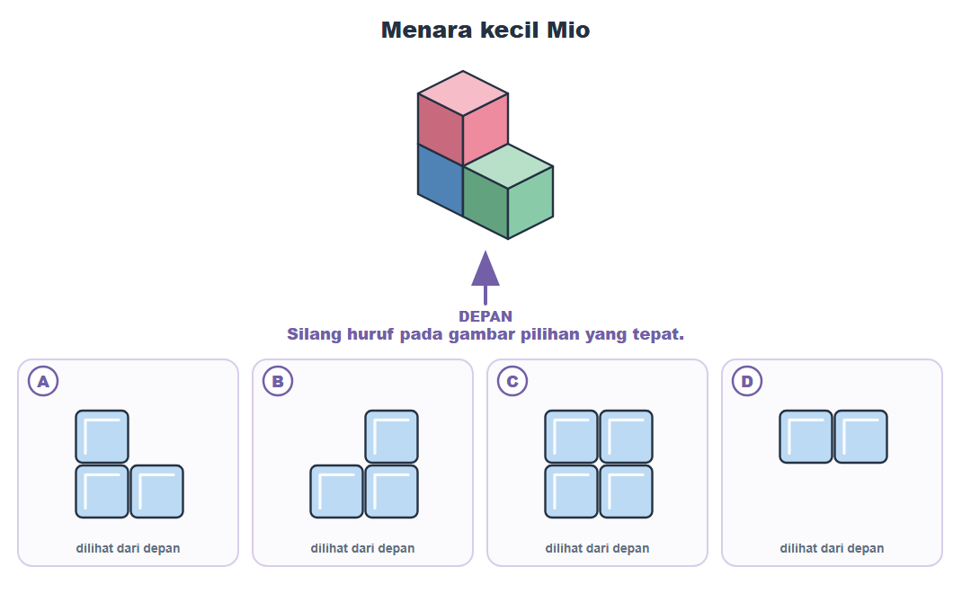

8. Menghitung kubus
Hitung semua kubus pada bangunan Mio di bawah ini. Ada berapa kubus?
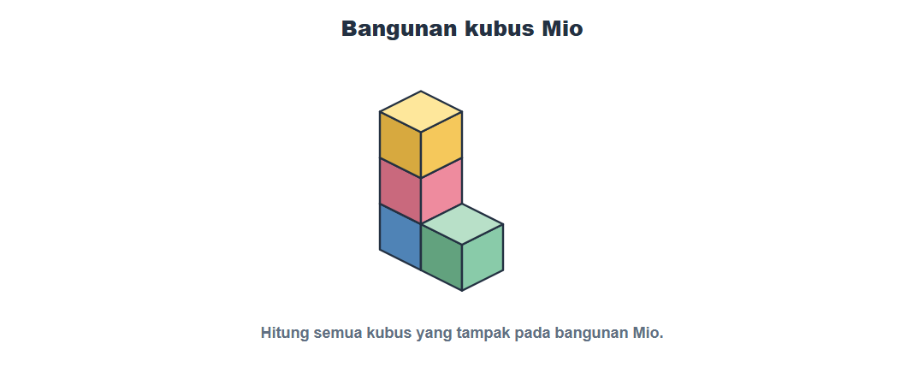
○ A. 3 kubus
○ B. 4 kubus
○ C. 5 kubus
○ D. 6 kubus

9. Dua bangunan, satu tampak
Perhatikan dua bangunan dari atas. Jika Mio melihatnya dari depan, kedua bangunan tampak sama. Pernyataan manakah yang tepat tentang susunan kubusnya?
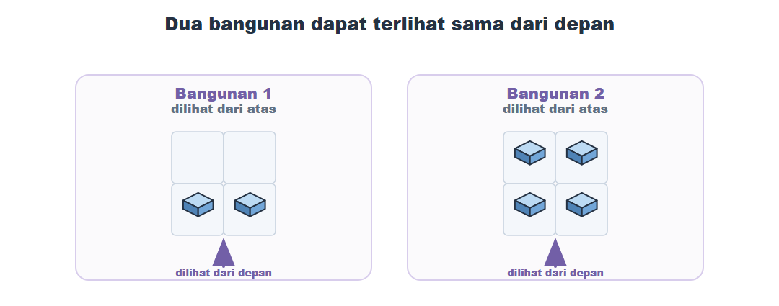
○ A. Kedua bangunan memiliki jumlah kubus yang sama.
○ B. Bangunan 2 memiliki satu baris kubus tambahan di belakang.
○ C. Bangunan 1 lebih tinggi daripada Bangunan 2.
○ D. Bangunan 1 memiliki kubus lebih banyak daripada Bangunan 2.

10. Posisi Mio pada peta
Gunakan peta ini untuk nomor 10, 11, dan 12. Mio berada di kotak mana?
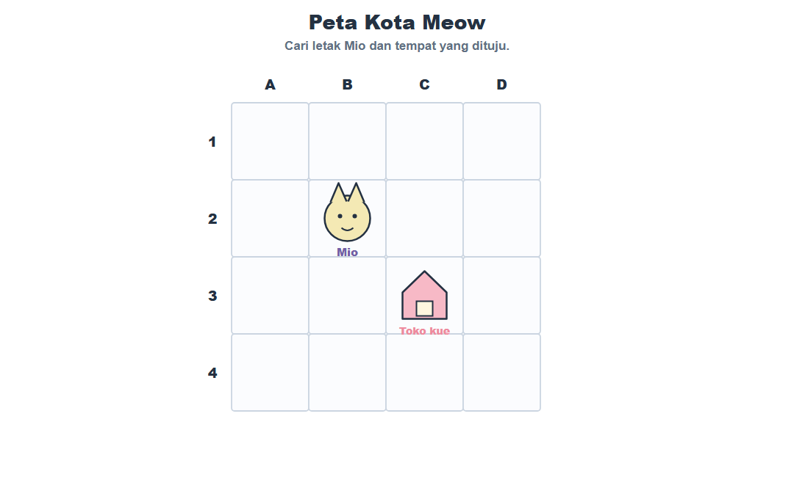
○ A. A2
○ B. B2
○ C. B3
○ D. C2

11. Jalan Mio
Dari tempatnya, Mio berjalan satu kotak ke kanan, lalu dua kotak ke bawah. Mio berhenti di kotak mana?
○ A. B4
○ B. C3
○ C. D4
○ D. C4

12. Arah menuju toko kue
Toko kue berada di C3. Dari posisi Mio, toko kue berada di arah mana?
○ A. kiri dan atas
○ B. kanan dan atas
○ C. kanan dan bawah
○ D. kiri dan bawah
Kamu sudah selesai. Periksa sekali lagi jawaban yang sudah kamu silang.

